基于Ai-Thinker-WB2二次开发实现蓝牙iBeacon广播
一、概述
蓝牙iBeacon本质上是一个位置信息，主要用Proximity UUID、MAJOR、这个属性来标识一个iBeacon。
Proximity UUID 用于标识公司的；
MAJOR用来识别一组相关联的beacon；
MINOR用来区分特定Ibeacon。
iBeacon广播包帧格式是由广播长度、类型、公司ID、iBeacon类型、iBeacon长度、UUID、Major、Minor、发射功率这些参数组成的，如下表。
ADV  Length | ADV Type | Company ID | iBeacon  Type | iBeacon  Length | Proximity  UUID | Major | Minor | TX power
0x1A | 0xFF | 0x004C | 0x02 | 0x15 | 0xB9407F30F5F8466EAFF925556B57FE6D | 0x0001 | 0x0001 | 0xc5
常见的Comany ID可以参考：
https://www.bluetooth.com/specifications/assigned-numbers/company-identifiers/
那么我们要实现蓝牙iBeacon步骤如下：
1、相关硬件和基础服务初始化；
2、构造iBeacon广播包帧格式；
3、设置广播参数；
4、启动广播，开始运行。
二、开发环境搭建
在Ubuntu16.04及以上版本的环境下，打开终端，安装make，命令：sudo apt-get update、sudo apt-get install make。
获取sdk代码：git clone https://github.com/Ai-Thinker-Open/Ai-Thinker-WB2
在Ai-Thinker-WB2/applications/ble下创建ble_ibeacon工程,仿照applications
/get-started/hello工程写Makefile、proj_config.mk等编译规则文件以及自己的代码到ble_ibeacon工程里，使用make命令进行编译。

三、相关API知识
3.1 controller层初始化
void ble_controller_init(uint8_t task_priority)
[参数]:
task_priority 任务优先级
[返回值]:
无
3.2 HCI接口驱动初始化
int hci_driver_init(void)
[参数]:
空
[返回值]:
0:成功，!=0:失败
3.3 ble使能
int bt_enable(bt_ready_cb_t cb)
[参数]:
cb：如果成功调用回调函数
[返回值]:
0:成功，!=0:失败
3.4 开启BLE广播
int bt_le_adv_start
(const struct bt_le_adv_param *param,
const struct bt_data *ad, size_t ad_len,
const struct bt_data *sd, size_t sd_len)
[参数]:
param: 指向广播配置参数指针
ad: 指向广播包中数据指针
ad_len: 广播包中数据的长度
sd: 指向扫描响应包数据指针
sd_len: 扫描响应包数据的长度
[返回值]:
0:成功，!=0:失败
3.5 停止BLE广播
int bt_le_adv_stop(void)
[参数]:
空
[返回值]:
0:成功，!=0:失败

四、代码编写
1、自定义Ibeacon广播包
/*set ibeacon name*/
#define IBEACON_NAME "MY_IBEACON"
/*ibeacon data*/
char my_ibeacon[]=
{
0x4C, 0x00, //公司的标志 (0x004C == Apple)
0x02, 0x15, //iBeacon advertisement indicator
0xB9, 0x40, 0x7F, 0x30, 0xF5, 0xF8, 0x46, 0x6E, 0xAF, 0xF9, 0x25, 0x55, 0x6B, 0x57, 0xFE, 0x6D, // iBeacon proximity uuid
0x00, 0x01, // major
0x00, 0x01, // minor
0xc5
};
static struct bt_data ibeacon_data[2] =
{
BT_DATA_BYTES(BT_DATA_FLAGS, (BT_LE_AD_GENERAL | BT_LE_AD_NO_BREDR)),
BT_DATA(BT_DATA_MANUFACTURER_DATA, my_ibeacon, sizeof(my_ibeacon)),//
};

- 配置BLE广播参数
/*start ble advertise*/
void ble_start_advertise(void)
{
struct bt_le_adv_param param;
param.id = BT_ID_DEFAULT;
param.interval_min = BT_GAP_ADV_FAST_INT_MIN_2;
param.interval_max = BT_GAP_ADV_FAST_INT_MAX_2;
param.options = BT_LE_ADV_OPT_CONNECTABLE | BT_LE_ADV_OPT_USE_NAME | BT_LE_ADV_OPT_ONE_TIME;
/*Get mode, 0:General discoverable, 1:non discoverable, 2:limit discoverable*/
bt_le_adv_start(&param,ibeacon_data, ARRAY_SIZE(ibeacon_data),NULL,NULL);
bt_set_name(IBEACON_NAME);
}

3、完成BLE初始化
/*BLE ibeacon init*/
void ble_ibeacon_init(void)
{
printf("ble_controller_init\r\n");
ble_controller_init(configMAX_PRIORITIES - 1); //ble协议栈初始化
printf("hci_driver_init\r\n");
hci_driver_init();//初始化驱动
printf("bt_enable\r\n");
bt_enable(NULL);
ble_start_advertise();//开启广播
}

4、在主函数里初始化串口波特率为115200
static void app_init_thread(void *param)
{
vTaskDelay(10 / portTICK_RATE_MS);
ble_ibeacon_init();
vTaskDelete(NULL);
}

static void app_init_entry(void)
{
if(xTaskCreate(app_init_thread, ((const char*)"app_init"), 1024*6, NULL, tskIDLE_PRIORITY + 3 + PRIORITIE_OFFSET, NULL) != pdPASS)
printf("\n\r%s xTaskCreate(init_thread) failed", __FUNCTION__);
}
static void ble_loop_proc(void *pvParameters)
{
app_init_entry();
vTaskDelete(NULL);
}
void main(void)
{
bl_uart_init(0, 16, 7, 255, 255, 115200);//set uart baud 115200
printf("AXK BLE IBEACON\r\n");//log
bl_sys_init(); //if use ble,must init
xTaskCreate(ble_loop_proc, (char*)"ibeacon", 1024, NULL, 15, NULL);
}

五、烧录及测试
准备好一块NodeMCU-Serices Ai-WB2-12F-Kit开发板连接电脑，打开Bouffalo Lab Dev Cube 1.8.0 for AiThinker -BL602/604烧录软件导入要下载的固件，配置好下载COM口和波特率灯参数，然后点击软件上的Open UART按钮连接设备,点击烧录软件上Create&Download开始烧录。烧录软件上的配置截图如下：
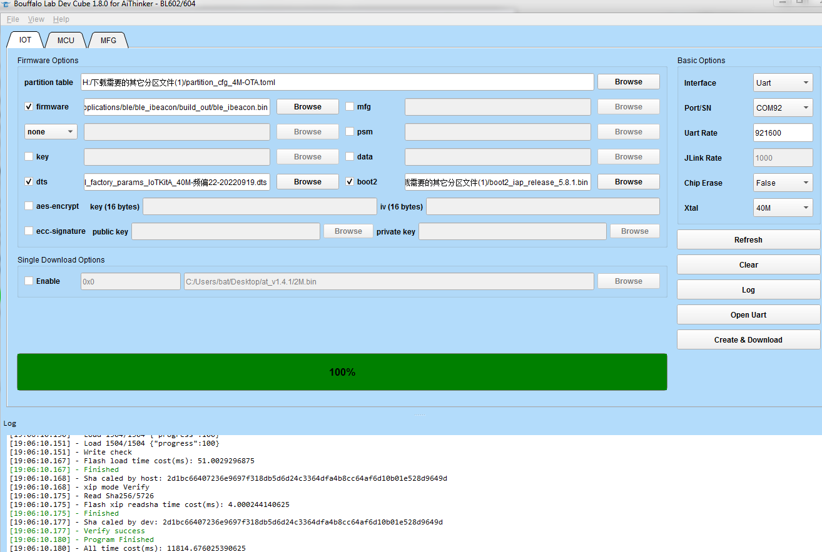
打开手机上的nRF connect APP，可以扫描到iBeacon的广播包。

